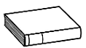
Prénom : Date :
LECTURE
Compétence(s) travaillée(s) : comprendre un texte lu
❶ Lis la page 144 de ton manuel.

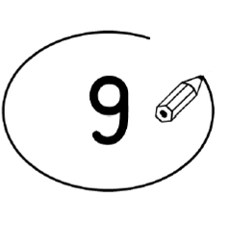
❷ Entoure la bonne réponse.

Le monsieur est de bonne humeur. | vrai |  | faux
Le monsieur a des soucis. | vrai |  | faux
Le monsieur n’a plus d’espoir, il crie. | vrai |  | faux

Le monsieur est entrain de pêcher. | vrai |  | faux

❸ Numérote les phrases dans l’ordre du texte.
1 2

Mais le temps a passé.

Le monsieur lance un grand cri.

Le monsieur attend Patience patience.

Le monsieur en a assez.

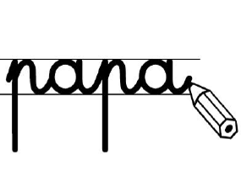
❹ Ecris une phrase avec les mots. N’oublie pas la majuscule et le point.
grand
cri.
il
un
Le monsieur
lance
en a
assez et

